# DIGITAL ENERGY – INFORME PRELIMINAR 29/07/20

## Carga escogida y características técnicas

Se ha escogido el lavavajillas como caso de estudio. Su potencia de consumo elevada y la flexibilidad que ofrece hacen que el análisis de consumo energético y del impacto económico sea interesante.

Se pretende analizar el programa ECO y compararlo con otros programas existentes, jugar con temperaturas, duración y velocidad de lavado. El objetivo es encontrar relaciones entre los parámetros programables y el consumo energético del equipo para entender su funcionamiento y poder conseguir un ahorro energético.

Por otro lado, se va a analizar el precio de mercado eléctrico mediante la API de REE para encontrar el momento óptimo de encendido del equipo. Mediante el desplazamiento de la carga se pretende minimizar su impacto económico en la factura eléctrica.

El electrodoméstico en cuestión es un lavavajillas de la marca Siemens, modelo SN215I01CE con clase de eficiencia energética A++. A continuación se muestra su cuadro de programas y funcionalidades adicionales, extraído de la hoja de características técnicas del fabricante.

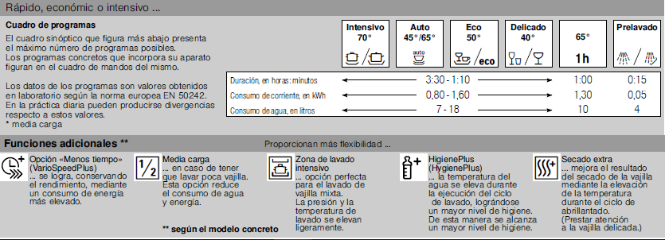

## Código de programación C++

**Definición de variables.**

En primer lugar se define la resistencia interna de la pinza amperimétrica (33Ω) y las entradas analógicas utilizadas en el micro controlador Arduino como valores constantes (A0, A2). Adicionalmente se definen un conjunto de variables auxiliares que serán de utilidad para recorrer vectores o determinar saltos de paso.

Por último, se define el valor de frecuencia de la red como constante a 50Hz, la relación de reducción del transformador como 1.000 y se inicializa el valor de corriente eficaz a 0A.

**Inicialización.**

A continuación se inicializa el puerto de comunicaciones con un baudrate de 115.200 bit/s. Esta línea de comando nos determina la velocidad de compilación y ejecución del código de nuestro micro controlador.

**Core del código.**

El código principal trabaja dentro de un bucle que se ejecuta de forma continuada.

Mediante una función condicional, se leen los valores de las entradas analógicas donde se conecta el sensor de corriente cada milisegundo. Con las lecturas del sensor se calculan los valores de diferencia de tensión y corriente instantánea para cada milisegundo. Seguidamente, se calcula el acumulado de la corriente instantánea al cuadrado multiplicada por su rango discreto (0,001s) y se guarda en la variable *‘rawSquaredSum’,* además se activa un contador *‘count_integral’;* estas líneas de comando se ejecutan cada milisegundo.

A partir de estos datos, se utiliza otra función condicional para calcular el valor de corriente eficaz promediada en cada periodo (cada 20ms) mediante la aproximación en forma discreta de la integral de corriente en el tiempo continuo. Tras la obtención del Irms para un periodo dado, se reinician las variables *‘count_integral’* y *‘rawSquaredSum’* necesarias para el cálculo del nuevo valor Irms. Además, se calcula el acumulado de corriente eficaz *‘sum1’* y se activa un contador *‘count’;* estas líneas de comando se ejecutan cada 20 milisegundos*.*

Por último, se utiliza otra función condicional para calcular el valor de corriente eficaz promediada y potencia media de consumo cada 5 segundos gracias a la variable *‘sum1’* que contiene el acumulado y al contador *‘count’*. Estos valores se imprimen por pantalla cada 5 segundos.

Finalmente se reinician las variables *‘sum1’* y *‘count’*.

## Monitorización preliminar

En este apartado se muestra el primer ensayo de monitorización para el caso de estudio. Se ha escogido el programa de lavado ECO y se han registrado los parámetros de corriente y potencia desde el inicio hasta el final del programa.

A continuación se muestra la representación gráfica del perfil de consumo para el escenario analizado.

Como se puede observar, el lavavajillas trabaja la mayor parte del tiempo a baja potencia (50-100W) pero presenta 3 etapas de alto consumo (>2000W). Se trata de una carga irregular aunque se intuye que trabaja por ciclos repetitivos que presentan patrones de consumo característicos e intermitentes.

El lavavajillas es un equipo complejo compuesto por muchos componentes, esto hace que su consumo no sea estable y varíe en función de las tareas que está llevando a cabo en ese preciso momento. Este hecho se refleja claramente en el perfil de consumo. Esta tipología de equipos suele tener un factor de carga promedio bajo (% respecto Pnominal).

A continuación se presenta un resumen de los datos recogidos.

|  |  |  |
| --- | --- | --- |
| Potencia promedio | 197,46 | W |
| Tiempo de lavado | 3:25:59 | h |
| Consumo | 677,68 | Wh |

Como se puede observar, pese a tratarse de un equipo con una potencia nominal elevada, su potencia media de consumo es de alrededor de 200W, lo que nos indica un factor de carga promedio inferior al 10%.

Por último, se ha analizado el impacto económico del programa de lavado ECO registrado. Para ello se han considerado los precios de mercado eléctrico publicados por REE para el día en cuestión (28/07/2020).

|  |  |  |  |
| --- | --- | --- | --- |
| Hora | Precio [€/MWh] | Consumo [Wh] | Coste [€] |
| 16-17h | 107,78 | 247,63 | 0,02669 |
| 17-18h | 109,38 | 62,47 | 0,00683 |
| 18-19h | 112,72 | 373,88 | 0,04214 |
| 19-20h | 114,31 | -6,31 | -0,00072 |
| TOTAL | **111,05** | **677,68** | **0,07495** |

El impacto económico del lavado sobre la factura eléctrica supone 7,495 céntimos de euro.